本视频讲述了短线交易执行的核心策略，重点围绕“少妇战法”展开，详细讲解了B1与B2买点的识别、止损设置、仓位管理、交易纪律等内容，并通过大量历史案例演示了如何在实战中严格执行交易系统，强调纪律性与盈亏比的重要性，适用于股票、期货等短线交易场景。
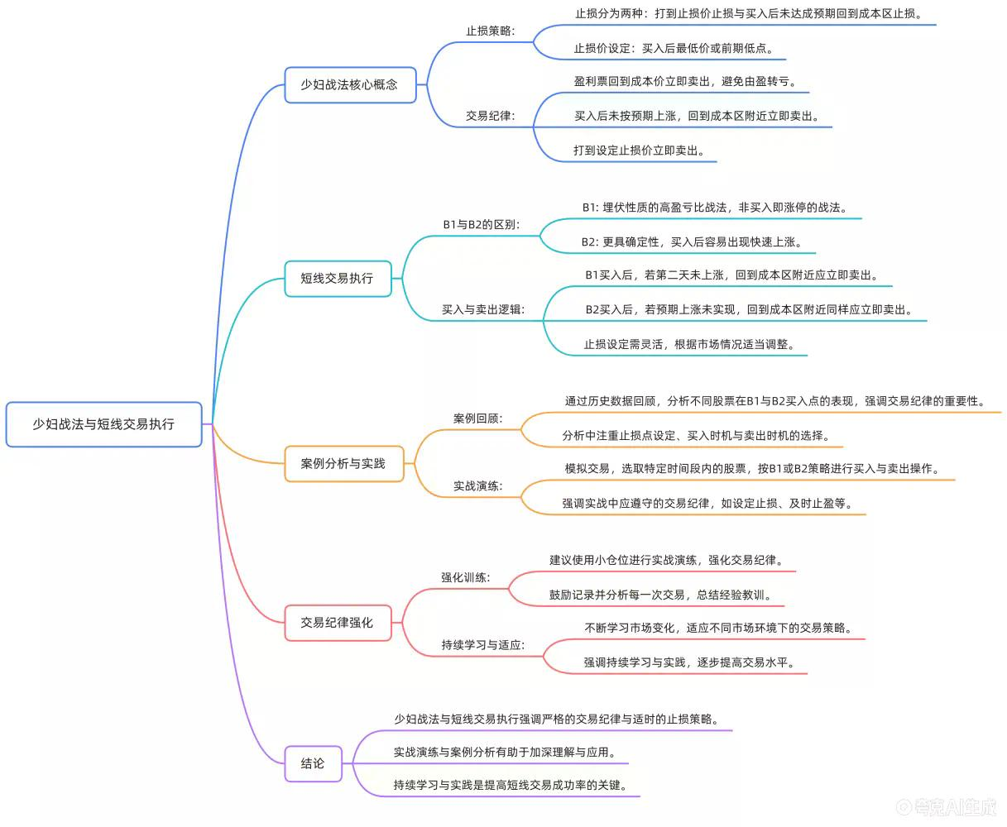

第一部分：交易执行与纪律性概述
- 开场强调纪律与节奏
  - 纪律性重要性
交易不是运气或天赋，而是技术，需踏踏实实执行。
  - 短线交易本质
短线交易没有运气之说，核心是技术与纪律。
  - B1与B2买点
B1是波段低点买点，B2是确认B1有效后的加仓点，B2更具确定性。

第二部分：B1买点识别与操作策略
- B1定义与特征
  - 勾大幅值
原则上勾值小于20为勾大幅值区，个人系统设为12以下。
  - 建仓波形态
建仓波表现为震荡上涨、缩量回调、再放量上涨的循环结构。
  - 健康波与乱波
健康波为震荡吸筹，乱波为连续下跌后的一根放量大阳，形成明显建仓信号。
- B1操作要点
  - 设止损
止损设在当天最低价或前低附近，如50.2块、26.7块等。
  - 买入策略
第二天按均价或黄线附近买入，如27.9块、49.1块。
  - 持有与减仓
上涨后按比例减仓，如3%、5%、10%减半仓。
  - 止盈逻辑
涨停或中长阳后立即减仓，防止回吐利润。
- B1失败案例分析
  - 止损执行
若未达预期，回到成本区即拍掉，如19.83块、9.54块。
  - 不破止损继续持有
如28.26块成本位未破止损继续持有。

第三部分：B2买点识别与操作策略
- B2定义与特征
  - 确认B1有效性
B2是对B1的确认，通常为阳线包住前一日阴线。
  - 位置与结构
出现在阶段性底部，如平台整理末端、缩量回调后放量确认。
- B2操作要点
  - 买入时机
第二天高开后买入，如10块、28.26块。
  - 止损设置
止损设在当天最低价或黄线附近，如9.5块、47.8块。
  - 减仓逻辑
涨幅达3%、5%、10%时减仓，如5.38%、14.57%。
- B2成功与失败案例
  - 成功案例
如6月13日中科信息涨6.39%、6月20日绿联科技涨5.67%。
  - 失败案例
如6月18日汇金股份跌4%、6月19日智明达浮亏1.5%。

第四部分：交易纪律与盈亏比控制
- 止损与止盈策略
  - 三种止损方式
    - 买入后不涨即拍；
    - 买入后涨回成本区即拍；
    - 打到止损价即拍。
  - 止盈核心
不贪不恋战，盈利后按比例减仓，如涨3%、5%、10%减仓。
- 交易执行与心理控制
  - 赚钱票不能做亏
浮盈后回调至成本区必须拍掉，如2.84块、9.54块。
  - 纪律性执行
不因后续走势后悔，只按既定纪律操作。
  - 盈亏比控制
下跌空间小，上涨空间大，如止损2%~3%，盈利5%~10%。
- 盲选与实战训练
  - 盲选策略
按行业或随机选票，按系统执行，如6月11日~6月23日盲选9天收益率12%。
  - 训练模式使用
通过训练模式反复练习交易纪律，强化执行能力。

第五部分：实战案例复盘与总结
- 6月11日案例：纽泰格
  - 买入点
19.83块，止损19.3块。
  - 卖出点
次日跌4%，止损拍掉。
- 6月12日案例：东安动力
  - 买入点
12.11块，止损11.77块。
  - 卖出点
涨6.76%，卖一半；后续回调未破止损，持有至盈利3%。
- 6月13日案例：中科信息
  - 买入点
32.57块，止损32.0块。
  - 卖出点
涨6.39%，卖一半；后续回调平盘卖出。
- 6月16日案例：皓宸医疗
  - 买入点
2.88块，止损2.78块。
  - 卖出点
涨5.38%，卖一半；后续回调止损卖出。
- 6月19日案例：智明达
  - 买入点
27.9块，止损26.7块。
  - 卖出点
涨11.18%，卖一半；后续回调止损卖出。
- 6月23日案例：北交所票
  - 买入点
28.26块，止损27.05块。
  - 卖出点
涨5.62%，卖一半；后续回调止损卖出。

第六部分：交易哲学与长期策略
- 交易哲学
  - 防守反击
交易如同足球，防守为主，等待反击机会。
  - 盈亏比优先
不追求涨停，追求稳定盈亏比，如止损3%~4%，盈利5%~10%。
  - 纪律为王
不因情绪操作，严格执行止损与止盈规则。
- 长期策略
  - 板块选择
优先选择热点板块，如创新药、AI、半导体等。
  - 仓位管理
不满仓操作，控制仓位以应对新机会。
  - 持续学习
多复盘、多练习，强化交易系统执行能力。
- 总结与鼓励
  - 短线本质
短线交易本质是执行，非预测。
  - 建议与展望
未来将系统化讲解B2、SB1等进阶策略。
  - 最后寄语
坚持学习，强化纪律，用小仓位练习，逐步提升。

（内容由AI生成）

